- БАРАА МАТЕРИАЛ
2023 оны 3 сарын 17нд 141,250 ширхэг 409сая төгрөгний өртөг бүхий барааг хүлээлгэж өгсөн байна.

2023,3,18-с 2025,5,31ний хооронд Татан авалт болон худалдан авалтаар 183919 ширхэг 2тэрбум төгрөгийн өртөгтэй бараа авсан байна._
Үүний 273981 ширхэг 2,1 тэбрбум өртөгтэй барааг 3,8 төгрөг болгож зарсан байна.

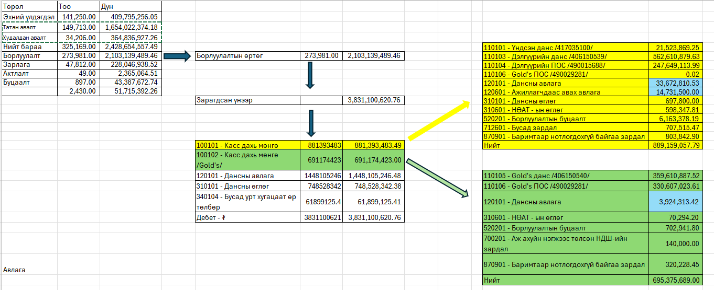

3,8тэрбум төгрөгийн 1,572,567,906.49₮ нь касс руу орсон. 1,522,001,774₮-ийг харилцах руу шилжүүлж. Кассчины дутаасан 52,328,623.95₮-г авлага үүсгэсэн.

3,8тэрбум төгрөгийн 1,448,105,246.48₮ нь авлага үүсгэсэн.
3,8тэрбум төгрөгийн 810,427,467.79 ₮ өмнө авсан мөнгөний оронд бараагаа өгсөн.
Бараа бүртгэлийн хувьд гаалийн мэдүүлгийг бүрэн орлого авсан учир тоо ширхэгийн хувьд асуудал бага байна.

- АВЛАГЫН БҮРТГЭЛ
2023 оны 3 сарын 17нд 823,649,665.48төгрөгийн авлагын үлдэгдэлтэй. Тус хугацаанд 2,873,579,097.92₮-р нэмэгдсэн.
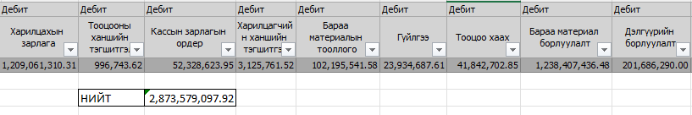
Энд: харилцахын зарлагуудыг шалгасан ямар нэгэн асуудал байгаагүй. Борлуулалтын авлагууд зөв үүссэн.

3,133,172,209.88₮ хасагдсан
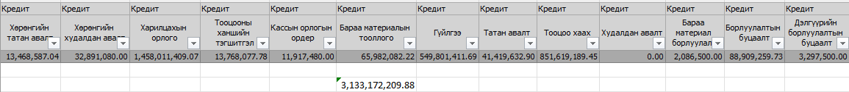
Үлдэгдэл нь: 564,056,553.52₮

/ Авах / | 221,463,066.24
/ Баримт шалгах / | 15,548,872.68
/ Тодорхойгүй / | 34,174,358.79
/ Авлага биш / | 292,870,255.81

Авлага бодитоор авах харилцагчийн нэрс
Огноо : 2023/03/18 - 2025/05/31
Харилцагчийн код | Харилцагчийн нэр | Эцсийн үлдэгдэл
1001 | Билгүүн.Г | 134,493,046.70
10009 | Үүрийнтуяа | 37,137,732.23
1006 | Баянмөнх.Ж | 8,043,383.35
1201017 | Мөнхбаяр /99069893/ Хөвсгөл | 6,380,780.00
1201015 | Сайфолла /88110830/ Баян-Өлгий | 5,199,160.00
6679242 | Премиум стэрн / Lantern restaurant | 4,684,161.00
10010 | Мөнхчимэг | 2,584,221.96
1201123 | Ярдо Туул /Эрхээ 99993866/ | 2,548,000.00
1201039 | MMA cardio /88116451/ Ариундорж | 2,524,000.00
1201028 | Iron bulls /88778870/ Баасан | 2,143,090.00
1201020 | Еркебулан /88360018/ Эрдэнэт | 1,739,759.00
1201096 | CORPORATION GYM | 1,738,940.00
1201037 | RetroFit /88833863/ Дөлгөөн | 1,715,500.00
10013 | Шинэ-Идэр | 1,540,000.00
1201069 | Sodon gym /Nalaih/Batbayar | 1,261,900.00
10029 | Болор-Эрдэнэ | 1,050,000.00
1201080 | Амжилт | 918,850.00
10008 | Наранбаяр | 860,000.00
1201081 | Ripped gym regency resident | 810,600.00
1201032 | Hard Body /99733910/ Чилгэр | 762,000.00
1201027 | Сумъяа начин /Улаанбаатар/ | 667,200.00
1201089 | Berd | 620,000.00
1201077 | Чандмань gym 16-р хор | 497,350.00
1201035 | Golden Star fitness /77070744, 99090771/ Ариунэрдэнэ Ариулсан ХХК | 374,272.00
1201018 | Хуягаа /88848883/ Сүхбаатар | 363,000.00
1201033 | Olymp Gym /88187600, 77070058/ Баяртогтох | 207,930.00
1201090 | Flex gym 1 | 204,680.00
1201036 | Encanto gym Яармаг /95517063/ Баасансүрэн | 201,000.00
1201088 | Ripped /РЦНК-н хажууд/ | 192,510.00
Нийт |  | 221,463,066.24

Баримт шалгаж авлага барагдуулах
Огноо : 2023/03/18 - 2025/05/31
Харилцагчийн код | Харилцагчийн нэр | шалгах
1033 | Мишээлт | 10,497,242.39
1201010 | Otgonbold | 1,633,670.00
1201012 | Хэрлэн /89900303/ | 103,500.00
1201020 | Еркебулан /88360018/ Эрдэнэт | 1,565,090.29
1201116 | Avangers gym Жавхлан /Спининг/ | 1,749,370.00
Нийт |  | 15,548,872.68

Ямар нэгэн байдлаар тодорхойлж хэлээгүй харилцагч нарын үлдэгдэл
Огноо : 2023/03/18 - 2025/05/31
Харилцагчийн код | Харилцагчийн нэр | Тодорхойгүй
1201150 | Дархан Анхбат | 6,313,500.00
1201154 | Shangrilla Алимаа | 4,585,480.00
1201155 | Ануухай тамирчин агент | 106,000.00
1201160 | Double B /Баярболд 88138849/ | 1,565,090.29
1201162 | Ганаа /Хэнтий 96430160/ | 344,790.00
1201202 | Алтанод | 1,235,520.00
1201204 | Erka BULTUUSH/ Эрдэнэбат | 1,098,000.00
1201205 | City gym | 26,000.00
1201252 | Шинээ спиннинг | 800,000.00
1201444 | chulsoon | 1,272,000.00
2083817 | Хулан уул ХХК/ Efes | 738,560.00
2824795 | Моннидер ХХК | 1,169,786.50
5046688 | Максхүнс ХХК | 188,600.00
5469929 | Номинтав трейд | 3,154,450.60
5617707 | Революшин ХХК / 99188434 | 450,000.00
5656117 | Монгол Бридж фүүдс ХХК/ Shangrila Gym /90114340/ Дагвадорж/ | 1,937,690.28
5751845 | Хурд центр /Наадам центр/ | 1,408,900.00
6193056 | Праудли монголиа ХХК / Хайнаг ресторан Барсболд / 98106699 | 90,000.00
6197353 | Амитот ХХК/Coffee Esperanto | 810,000.00
6229654 | Апу дэйри | 427,680.00
6287263 | Фүкү фүүдс ХХК/ Хүүхдийн100 Seoul plaza 3 dawhar | 302,642.00
6429319 | Фрешбокс | 476,112.12
6457037 | Ачит хонгор | 500,000.00
6476651 | Кокоро Фүүдс ХХК / Kokoro food house | 286,920.00
6486916 | Масс Фүүд ХХК / Mazzy Lounge | 450,000.00
6504167 | O`Resh / Рэссол Констракшн ХХК | 797,004.00
6666701 | Комбасшн ХХК/ Naadam2 | 224,000.00
6692214 | Битси энд ко ХХК / 97173113 bitsy | 360,000.00
6880738 | Cante / Кантэ энд ко ХХК | 105,600.00
9924663 | Дэлгүүр СӨХ | 1,950,076.00
ЗП80060210 | Star fitness /Од/ | 999,957.00
Нийт |  | 34,174,358.79

АВЛАГА БИШ ГЭЖ ХЭЛСЭН ХАРИЛЦАГЧ НАРЫН ҮЛДЭГДЭЛ
Харилцагчийн нэр | Авлага биш
Смарт глобал коннекшин ххк | 105,465,572.56
Билгүүн.Г | 22,846,500.00
Болор-Эрдэнэ | 17,771,927.45
Bedeco | 17,646,144.30
Билгүүн | 17,335,072.28
Их Үйлс Үлэмж ХХК/ Gold`s Gym | 16,500,000.00
Бямбацогт | 14,441,759.14
М. Лхагвадаш (Түрээс) | 13,017,000.00
Буянтогтох | 11,659,577.80
Үүрийнтуяа | 10,097,283.32
C&C Laboratory | 8,386,730.65
Шинэ-Идэр | 7,763,074.64
AllStars | 6,576,482.20
Мөнхзул | 6,194,739.69
Empire | 3,453,600.00
Энхцэцэг | 3,291,116.26
Жамц /90111010/ | 3,053,819.00
Төгс амин эрдэнэ ххк | 3,000,544.58
Одь тан | 2,418,677.85
Идэрбаяр | 2,247,194.75
Ирмүүн оргил | 2,228,300.00
Цогжаргал | 1,857,135.00
Гандирс | 1,200,000.00
Зоригоо /99087155/ Сэлэнгэ | 1,095,500.00
Дуулга.Р | 1,033,859.31
Бурханлиг гоо сайхан /Гоо брэнд/ | 998,141.12
Жаргалсайхан Эрдэнэт | 925,500.00
Merde | 900,000.00
Баярзул /Эрдэнэт 99080844/ | 805,524.00
Мөнх-Эрдэнэ /GEE/ 91913537 | 635,335.35
Петровис | 615,360.42
Athlete gym /Түвшинтогтох 88063307/ | 600,000.00
Лүдэвдорж /88926462/ | 549,000.00
Crossfir /Өнөрзул 99011668/ | 475,200.00
Mammut Nutrition | 404,680.10
Memechat | 393,950.00
Хүсэлтүвшин /80098989/ | 372,200.00
Krafticus | 275,989.53
Ануужин /99098706/ Ануухай | 256,500.00
Сэр-од | 232,000.00
Повго | 208,000.00
Эрхэмбаяр | 176,420.09
Магнай трейд ХХК | 118,492.00
Гэрэлцэцэг /99166444/ | 108,000.00
Ард даатгал | 106,920.00
Эгшиглэн | 102,000.00
Булгантамир | 96,690.02
Дээд лиг | 90,000.00
Галсайхан | 53,940.00
Хулан /89944888/ | 39,335.00
Номин | 22,950.00
Соёлзул | 5,718.00
Цогт мандал тэмүүлэл ХХК /Health point/ | (9,775.00)
Стор пэй ххк storepay | (77,660.85)
Фрэш пак ХХК/freshpack | (110,800.00)
Очир-Дагинас ххк | (124,500.00)
Shaker store | (160,458.75)
BioTechUSA | (926,490.64)
Хасу одод | (1,140,000.00)
Pocket / Инвескор хэтэвч ББСБ | (1,437,695.58)
Цэнд-Аюуш | (4,208,968.39)
M&M | (4,216,696.59)
RTSB GmbH | (4,866,154.80)
НИЙТ | 292,870,255.81

- Мөнгөний бүртгэл

Бараа материал болон авлагын бүртгэл хийгдээгүй орхигдуулсан зүйл байхгүй үзэж болно.
Одоо орж ирсэн мөнгө гарсан мөнгөний бүртгэлийг харъя

Харилцахын данстай харьцсан данснууд | Дүн
100101 - Касс дахь мөнгө /Дэлгүүр/ | 831,783,862.89
100102 - Касс дахь мөнгө /Gold's/ | 690,217,911.13
100103 - Касс дахь мөнгө | 27,831,291.50
120101 - Дансны авлага | 1,532,970,294.25
120105 - Хувь хүнээс авах авлага | 43,239,500.00
120301 - НДШ - ийн авлага | 325,566.00
120601 - Ажиллагчдаас авах авлага | 4,503,986.21
310101 - Дансны өглөг | 874,100,336.60
311101 - Бусад богино хугацаат өр төлбөр | 57,621,110.00
340104 - Бусад урт хугацаат өр төлбөр | 238,000,000.00
510400 - Бусад орлого | 426,073.52
840201 - Хүүний орлого | 5,230.95
850101 - Ханшийн зөрүүний бодит олз | 329,372.10
850201 - Ханшийн зөрүүний бодит бус олз | 2,707,663.22
 | 4,304,062,198.37

Борлуулалтын орлого нь касс, дансны авлага, өглөг рүү хуваагдсан касс руу орж ирсэн мөнгөнөөс харилцах руу тушаагаагүй мөнгийг авлага үүсгэсэн.

Одоо харилцахаас гарсан мөнгөний задаргааг харъя
Дебет | Дүн
310102 - Дансны өглөг /Евро/ | 985,045,698.67
120102 - Дансны авлага /Евро/ | 770,797,948.65
310101 - Дансны өглөг | 598,796,233.91
310201 - Цалингийн өглөг | 529,763,592.65
120101 - Дансны авлага | 316,965,924.08
340104 - Бусад урт хугацаат өр төлбөр | 285,496,675.23
870901 - Баримтаар нотлогдохгүй байгаа зардал | 118,785,893.06
310501 - НДШ - ийн өглөг | 118,182,830.43
702201 - Хүүгийн зардал | 86,077,926.78
711401 - Түрээсийн зардал | 71,749,818.16
120105 - Хувь хүнээс авах авлага | 64,714,980.00
120106 - Бусад авлага | 59,200,000.00
311101 - Бусад богино хугацаат өр төлбөр | 57,621,110.00
880101 - Ханшийн зөрүүний бодит гарз | 43,397,599.28
310401 - ХХОАТ - ын өглөг | 37,723,300.49
100103 - Касс дахь мөнгө | 27,972,250.00
120601 - Ажиллагчдаас авах авлага | 19,745,338.17
702701 - Банкны шимтгэлийн зардал | 16,698,145.50
120103 - Дансны авлага /Доллар/ | 13,370,222.00
700601 - Шуудан холбооны зардал | 12,662,545.01
700701 - Мэргэжлийн үйлчилгээний зардал | 11,064,213.63
120201 - НӨАТ - ын авлага | 9,199,958.39
702401 - Бага үнэтэй түргэн элэгдэх зүйлсийн зардал | 8,361,727.27
702301 - Бүтээгдэхүүн хөгжүүлэлтийн зардал | 7,994,963.64
712001 - Зар сурталчилгааны зардал | 6,845,818.18
120401 - ААНОАТ - ын авлага | 6,561,455.87
710601 - Шуудан холбооны зардал | 5,355,986.31
701101 - Ашиглалтын зардал | 4,601,519.39
712301 - Бусдаар гүйцэтгүүлсэн ажил үйлчилгээний зардал | 4,282,090.91
712401 - Бага үнэтэй түргэн элэгдэх зүйлсийн зардал | 3,963,959.08
702801 - Бусад зардал | 3,397,220.89
701901 - Хүлээн авалтын зардал | 2,745,996.22
701201 - Засварын зардал | 2,212,318.17
870903 - Баримтаар нотлогдохгүй байгаа ханшийн зөрүүний гарз | 2,033,180.00
870601 - Алданги, торгуулийн зардал | 2,000,000.00
711101 - Ашиглалтын зардал | 1,836,779.64
210201 - Компьютерийн программ хангамж | 1,800,000.00
100102 - Касс дахь мөнгө /Gold's/ | 1,701,400.00
100101 - Касс дахь мөнгө /Дэлгүүр/ | 1,584,500.00
710701 - Мэргэжлийн үйлчилгээний зардал | 1,470,000.00
700801 - Сургалтын зардал | 1,450,000.00
712601 - Бусад зардал | 1,300,192.42
711201 - Засварын зардал | 1,191,363.63
701802 - Масло тосны зардал | 908,818.18
712101 - Хангамжын материалын зардал | 590,000.00
701701 - Тээврийн зардал | 442,636.36
702101 - Хангамжын материалын зардал | 424,136.36
880201 - Ханшийн зөрүүний бодит бус гарз | 348,284.98
703501 - ХЧТА тэтгэмжийн зардал | 325,567.00
120301 - НДШ - ийн авлага | 325,566.00
700301 - Албан татвар, төлбөр, хураамжийн зардал | 259,299.08
703201 - АТБӨЯТХ - ийн татварын зардал | 178,500.00
701801 - Шатахууны зардал | 157,788.94
711601 - Цэвэрлэгээ үйлчилгээний зардал | 109,090.90
710301 - Албан татвар, төлбөр, хураамжийн зардал | 56,714.22
700901 - Сонин сэтгүүл захиалгын зардал | 27,272.73
310601 - НӨАТ - ын өглөг | 1,454.54
НИЙТ | 4,331,877,805.00

- ЗАРДЛЫН БҮРТГЭЛ

Бараа бүртгэл боломжийн
Авлагын бүртгэл боломжийн
Авлагын барагдуулалт муу

Хагас жилийн тайлангаа гаргаж дууссаны дараа зардлын бүртгэл дээр дүгнэлт хийе. Орж ирсэн мөнгөө хэрхэн зарцуулсныг шалгая.

Мөн Өглөгийн бүртгэл дээр ч бас дүгнэлт хийе.

